2024年度巴彦淖尔市建设工程消防技术服务中心
公开报告

单位名称：巴彦淖尔市建设工程消防技术服务中心
单位负责人：王长清
财务负责人：杨丹宁
编制人：杨丹宁
报送日期：2025年9月

目 录

第一部分 部门（单位）概况
一、主要职能、职责
二、部门（单位）机构设置及决算单位构成情况
三、2024年度部门（单位）主要工作完成情况
第二部分 部门（单位）决算情况说明
一、收入支出决算总体情况说明
二、收入决算情况说明
三、支出决算情况说明
四、财政拨款收入支出决算总体情况说明
五、一般公共预算财政拨款支出决算情况说明
六、一般公共预算财政拨款基本支出决算情况说明
七、一般公共预算财政拨款项目支出决算情况说明
八、财政拨款“三公”经费支出决算情况说明
九、政府性基金预算财政拨款支出决算情况说明
十、国有资本经营预算财政拨款支出决算情况说明
十一、机关运行经费（公用经费）支出决算情况说明
十二、政府采购支出决算情况说明
十三、国有资产占用情况说明
十四、预算绩效情况说明
第三部分 名词解释
第四部分 决算公开联系方式及信息反馈渠道
第五部分 部门（单位）决算表
一、收入支出决算总表
二、收入决算表
三、支出决算表
四、财政拨款收入支出决算总表
五、一般公共预算财政拨款支出决算表
六、一般公共预算财政拨款基本支出决算明细表
七、一般公共预算财政拨款项目支出决算明细表
八、政府性基金预算财政拨款收入支出决算表
九、国有资本经营预算财政拨款收入支出决算表
十、财政拨款“三公”经费支出决算表
十一、机关运行经费支出、国有资产占用情况及政府采购支出信息表

第一部分 部门（单位）概况
一、主要职能、职责
我单位配合住建厅、市住建局承担建设工程消防技术研究、政策咨询和技术推广、技术服务等工作。承担建设工程消防技术研究、政策咨询和技术推广、技术服务工作。建设工程消防设计审查验收工作检查、火灾事故调查的相关技术支撑工作等。配合住房和城乡建设部办推进建设工程消防设计审查验收纳入工程建设项目审批管理系统有关工作。配合住建部应急管理部做好移交承接建设工程消防设计审查验收。

二、部门（单位）机构设置及决算单位构成情况
1.根据单位职责分工，本单位内设机构包括业务一室、业务二室、财务室、办公室。本单位无下属单位。
2.从决算单位构成看，纳入本单位决算编制范围的预算单位共计1家，具体包括：巴彦淖尔市建设工程消防技术服务中心。详细情况见表：
序号 | 单位名称 | 单位性质
1 | 巴彦淖尔市建设工程消防技术服务中心 | 公益一类事业单位
2
3
4
三、2024年度部门（单位）主要工作完成情况
年度重点任务完成情况。做好消防设计审验历史遗留项目整改工作，发挥住建部门统筹协调、督促指导、技术支撑职能职责，积极与卫健部门、教育主管部门对接，召开协调推进会、进行消防隐患检查。通过“单位分类、项目分类、问题分类”，细化举措，精准施策，加快整改进度。全市消防设计审查验收历史遗留问题共302项，截至目前已完成整改225个，完成率74.5%。按照自治区制定的目标要求，全市2024年应完成整改81个，目前已完成整改85个，提前超额完成年度目标任务。154个自治区党委巡视反馈问题已完成整改103个，剩余51个未整改到位。

第二部分 部门（单位）决算情况说明
一、收入支出决算总体情况说明
巴彦淖尔市建设工程消防技术服务中心 2024年度收入、支出决算总计均为 142.27万元。与年初预算相比，收、支总计各增加 21.88万元，增长18.17%，变动原因：我中心2023年新成立，无预算；与上年决算相比，收、支总计各增加103.43万元，增长266.25%。其中：
（一）收入决算总计 142.27万元。包括：
1.本年收入决算合计 142.27万元。与上年决算相比，增加103.43万元，增长 266.25%，变动原因：我中心2023年新成立，无预算。
2.使用非财政拨款结余（含专用结余） 0万元。不存在此项内容。
3.年初结转和结余 0万元。不存在此项内容。
（二）支出决算总计 142.27万元。包括：
1.本年支出决算合计 142.27万元。与上年决算相比，增加 103.43万元，增长 266.25%，变动原因：我中心2023年新成立，无预算。
2.结余分配 0万元。不存在此项内容。
3.年末结转和结余 0万元。不存在此项内容。

二、收入决算情况说明

巴彦淖尔市建设工程消防技术服务中心 2024年度本年收入决算合计 142.27万元，其中：
本年一般公共预算财政拨款收入 142.27万元，占 100.00%；
本年政府性基金预算财政拨款收入 0万元，占 0%；
本年国有资本经营预算财政拨款收入 0万元，占 0%；
本年上级补助收入 0万元，占 0%；
本年事业收入 0万元，占 0%；
本年经营收入 0万元，占 0%；
本年附属单位上缴收入 0万元，占 0%；
本年其他收入 0万元，占 0%。

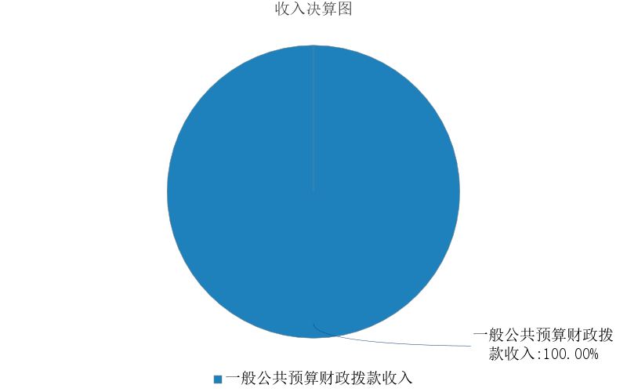
图1.收入决算图
三、支出决算情况说明

巴彦淖尔市建设工程消防技术服务中心 2024年度本年支出决算合计 142.27万元，其中：
本年基本支出 127.62万元，占 89.70%；
本年项目支出 14.65万元，占 10.30%；
本年上缴上级支出 0万元，占 0%；
本年经营支出 0万元，占 0%；
本年对附属单位补助支出 0万元，占 0%。

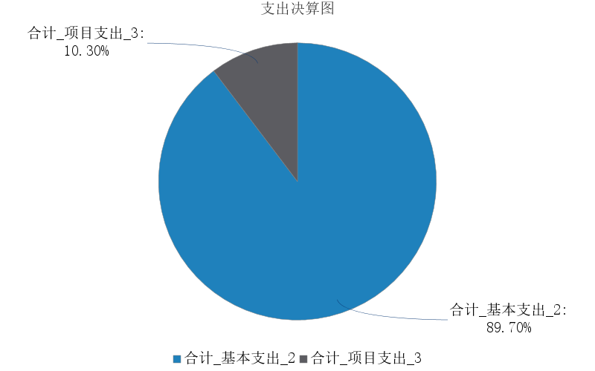
图2.支出决算图

四、财政拨款收入支出决算总体情况说明
巴彦淖尔市建设工程消防技术服务中心 2024年度财政拨款收入、支出决算总计均为 142.27万元，与年初预算相比，收、支总计各增加 21.88万元，增长18.17%，变动原因：我中心2023年新成立，无预算；与上年决算相比，收、支总计各增加 103.43万元，增长266.25%，变动原因：我中心2023年新成立，无预算。
五、一般公共预算财政拨款支出决算情况说明
巴彦淖尔市建设工程消防技术服务中心 2024年度一般公共预算财政拨款支出决算 142.27万元。与年初预算 120.40万元相比，完成年初预算的 118.17%。其中：
（一）社会保障和就业支出（类）
社会保障和就业支出（类）决算数为 11.21万元，与年初预算相比增加2.40万元。其中：
1．政事业单位养老支出（款）机关事业单位基本养老保险缴费支出（项）。年初预算10.7万元，支出决算11.21万元，决算数与年初预算数的差异原因：2024年4月聘一人，追加预算。
2.社会保障和就业支出（款）其他社会保障和就业支出（项）。年初预算0.51万元，出决算0.51万元，决算数与年初预算数无差异。
（二）卫生健康支出（类）
卫生健康支出（类）决算数为 7.33万元，与年初预算相比增加1.37万元。其中：
1.行事业单位医疗（款）事业单位医疗（项）。年初预算4.50万元，支出决算5.54万元，完成年初预算的123%。决算数与年初预算数的差异原因：2024年4月聘一人，追加预算。
2.事业单位医疗（款）公务员医疗补助（项）。年初预算1.46万元，支出决算1.79万元，完成年初预算的123%。决算数与年初预算数的差异原因：2024年4月聘一人，追加预算。

（三）住房保障支出（类）
住房保障支出（类）决算数为 9.78万元，与年初预算相比增加0.86万元。其中：
1．住房改革支出（款）住房公积金（项）。年初预算8.92万元，支出决算9.78万，完成年初预算的110%。决算数与年初预算数的差异原因：2024年4月聘一人，追加预算。
六、一般公共预算财政拨款基本支出决算情况说明
巴彦淖尔市建设工程消防技术服务中心 2024年度一般公共预算财政拨款基本支出决算 127.62万元，其中：
（一）人员经费 120.16万元。主要包括：基本工资、津贴补贴、奖金、伙食补助费、绩效工资、机关事业单位基本养老保险缴费、职业年金缴费、职工基本医疗保险缴费、公务员医疗补助缴费、住房公积金等。
（二）公用经费 7.46万元。主要包括：办公费、水费、电费、取暖费、物业管理费、工会经费、福利费。
七、一般公共预算财政拨款项目支出决算情况说明
巴彦淖尔市建设工程消防技术服务中心 2024年度一般公共预算财政拨款项目支出决算 14.65万元，其中：
（一）工资福利支出 0万元。。
（二）商品和服务支出 12.15万元。主要包括：办公费、印刷费、邮电费、差旅费、维修（护）费、培训费、劳务费。
（三）资本性支出 2.50万元。主要包括：办公设备购置。

八、财政拨款“三公”经费支出决算情况说明

（一）财政拨款“三公”经费支出总体情况说明。
巴彦淖尔市建设工程消防技术服务中心 2024年度财政拨款“三公”经费全年预算 0万元，支出决算 0万元，完成预算的 0%。
（二）财政拨款“三公”经费支出具体情况说明。
巴彦淖尔市建设工程消防技术服务中心 2024年度财政拨款“三公”经费支出 0万元。因公出国（境）费支出 0万元，占 0%；公务用车购置及运行维护费支出 0万元，占 0%；公务接待费支出 0万元，占 0%。其中：

九、政府性基金预算财政拨款支出决算情况说明

巴彦淖尔市建设工程消防技术服务中心 2024年度政府性基金预算财政拨款支出决算 0万元。与上年决算相比，增加 0万元，增长0%变动原因：无政府性基金预算财政拨款收、支、余。
十、国有资本经营预算财政拨款支出决算情况说明

巴彦淖尔市建设工程消防技术服务中心 2024年度国有资本经营预算财政拨款支出决算 0万元。与上年决算相比，增加0万元，增长0%，变动原因：本年无国有资本经营预算财政拨款收、支、余。
十一、机关运行经费（公用经费）支出决算情况说明
巴彦淖尔市建设工程消防技术服务中心 2024年度公用经费支出决算 7.46万元，与上年决算相比，增加7.46万元，增长746%变动原因：。其中，办公费支出决算支出1.97万元，上年决算相比，增加 1.97万元，增长197%，变动原因：我中心2023年新成立无预算。水费支出决算支出0.12万元，上年决算相比，增加 0.12
万元，增长120%，变动原因：我中心2023年新成立无预算。电费支出决算支出0.56万元，上年决算相比，增加 0.56万元，增长560%，变动原因：我中心2023年新成立无预算。
十二、政府采购支出决算情况说明
巴彦淖尔市建设工程消防技术服务中心 2024年度政府采购支出总额 5.63万元，其中：政府采购货物支出 2.63万元、政府采购工程支出 0万元、政府采购服务支出 3.00万元。
十三、国有资产占用情况说明
巴彦淖尔市建设工程消防技术服务中心 截至2024年12月31日，本单位共有车辆 0辆。
十四、预算绩效情况说明
（一）预算绩效管理工作开展情况。
巴彦淖尔市建设工程消防技术服务中心 根据预算绩效管理要求组织对2024年一般公共预算项目支出全面开展绩效自评，其中一级项目1个，占一般公共预算项目支出总额的100%；
（二）单位决算中项目绩效自评结果。
巴彦淖尔市建设工程消防技术服务中心 2024年度在决算中反映1个一般公共预算项目。

第三部分 名词解释
一、财政拨款收入：从同级财政部门取得的各类财政拨款，包括一般公共预算财政拨款、政府性基金预算财政拨款、国有资本经营预算财政拨款。
二、上级补助收入：指事业单位从主管部门和上级单位取得的非财政补助收入。
三、财政专户管理教育收费：指缴入财政专户、实行专项管理的高中以上学费、住宿费、高校委托培养费、函大、电大、夜大及短训班培训费等教育收费。
四、事业收入：指事业单位开展专业业务活动及其辅助活动取得的收入。
五、经营收入：指事业单位在专业业务活动及其辅助活动之外开展非独立核算经营活动取得的收入。
六、附属单位上缴收入：指事业单位取得附属独立核算单位按照有关规定上缴的收入。
七、其他收入：取得的除上述财政拨款收入、上级补助收入、事业收入、经营收入、附属单位上缴收入等以外的各项收入。
八、使用非财政拨款结余（含专用结余）：指事业单位按照预算管理要求使用非财政拨款结余弥补收支差额的金额，以及使用专用结余安排支出的金额。
九、年初结转和结余：指单位上年结转本年使用的基本支出结转、项目支出结转和结余、经营结余。
十、结余分配：指单位按规定缴纳企业所得税以及从非财政拨款结余或经营结余中提取各类结余的情况。
十一、年末结转和结余资金：指单位结转下年的基本支出结转、项目支出结转和结余、经营结余。
十二、基本支出：指为保障机构正常运转、完成日常工作任务所发生的支出，包括人员经费和公用经费。
十三、项目支出：指在为完成特定的行政工作任务或事业发展目标所发生的支出。
十四、上缴上级支出：指事业单位按照财政部门和主管部门的规定上缴上级单位的支出。
十五、经营支出：指事业单位在专业业务活动及其辅助活动之外开展非独立核算经营活动发生的支出。
十六、对附属单位补助支出：指事业单位用财政拨款收入之外的收入对附属单位补助发生的支出。
十七、“三公”经费：指部门（单位）用财政拨款安排的因公出国（境）费、公务用车购置及运行维护费和公务接待费。其中，因公出国（境）费反映部门（单位）)公务出国（境）的国际旅费、国外城市间交通费、住宿费、伙食费、培训费、公杂费等支出；公务用车购置及运行维护费反映部门（单位）公务用车购置支出（含车辆购置税、牌照费）以及按规定保留的公务用车燃料费、维修费、过路过桥费、保险费、安全奖励费用等支出；公务接待费反映部门（单位）按规定开支的各类公务接待（含外宾接待）费用。
十八、机关运行经费：指行政单位和参照公务员法管理的事业单位财政拨款基本支出中的公用经费支出，包括办公及印刷费、邮电费、差旅费、会议费、福利费、日常维修费、专用材料及一般设备购置费、办公用房水电费、办公用房取暖费、办公用房物业管理费、公务用车运行维护费及其他费用等。

第四部分 决算公开联系方式及信息反馈渠道

本部门（单位）决算公开信息反馈和联系方式：
联系人：杨丹宁 联系电话：0478-8738644

第五部分 部门（单位）决算表

见附件。

